«Профсоюзная неделя “С Профсоюзом по жизни!”»
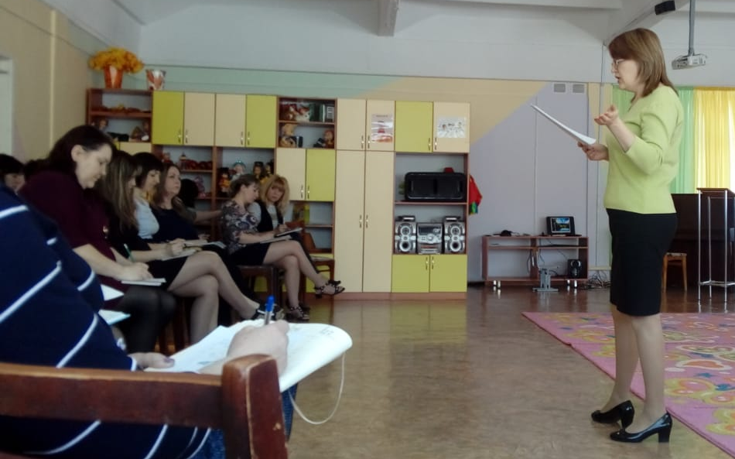
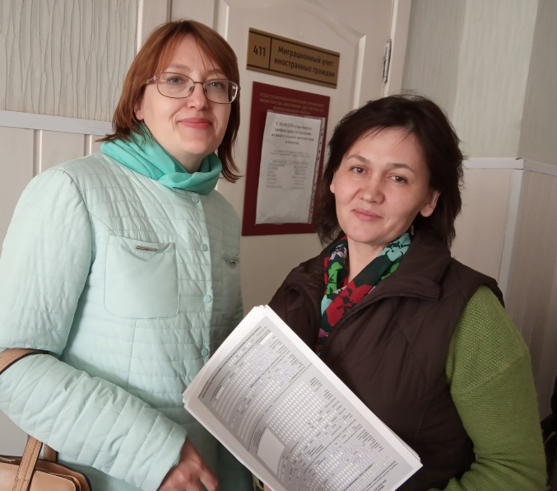

«Есть Профсоюз - есть коллективный договор»
«Профсоюзный помощник»- помощь
сотруднику в
оформлении документов в миграционной
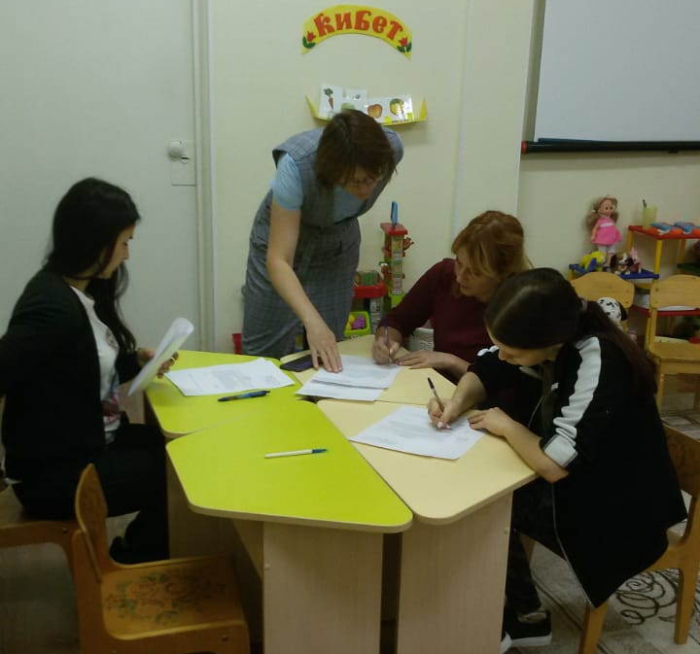
службе

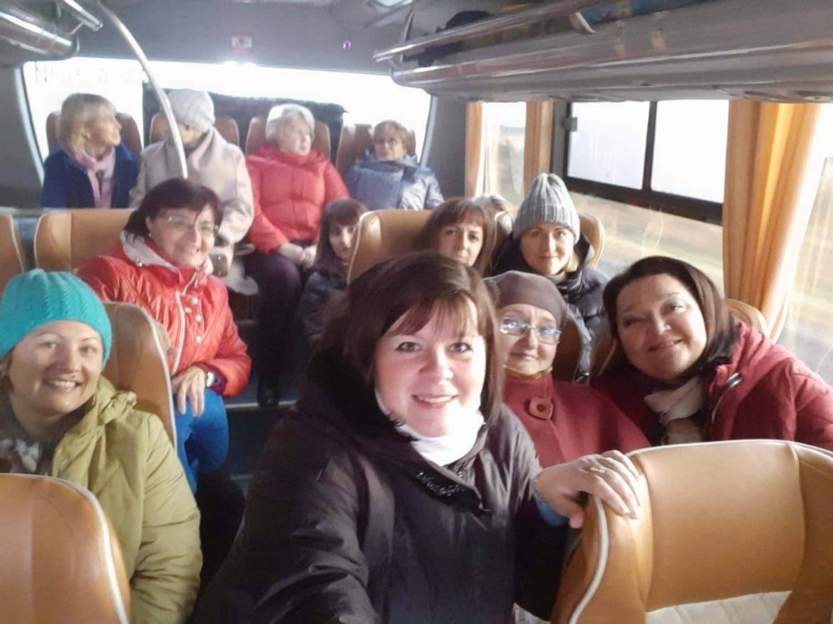

«Сильная первичка - сильный Профсоюз!»- прием новых сотрудников в Профсоюз

«Зарядись энергией Профсоюза!» -коллективная
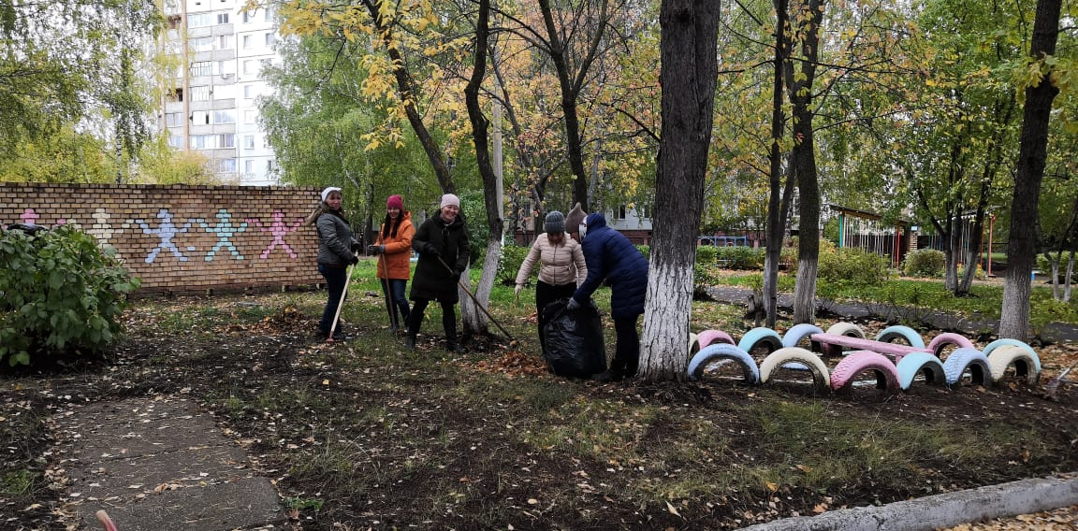
поездка в Свияжск

«Охрану труда – под особый контроль!».

